Učebno-výcvikové zariadenie UPJŠ v Košiciach, Danišovce

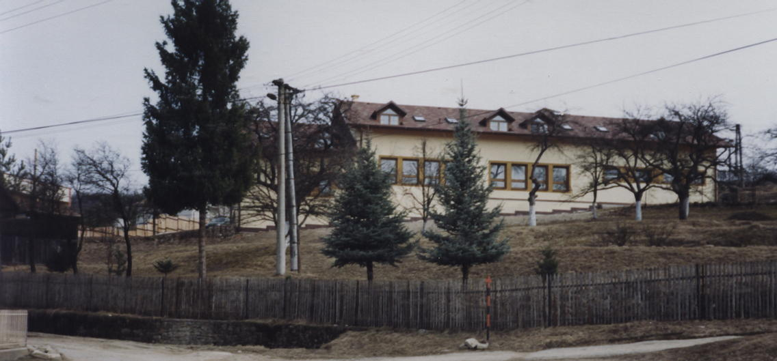

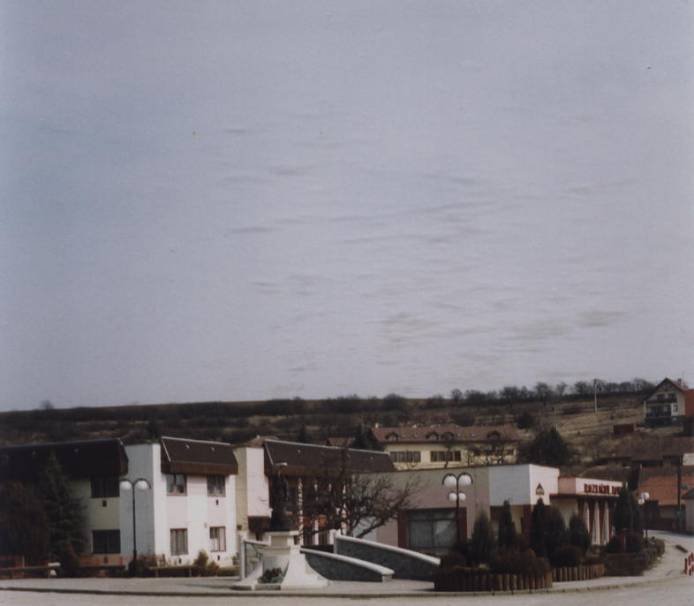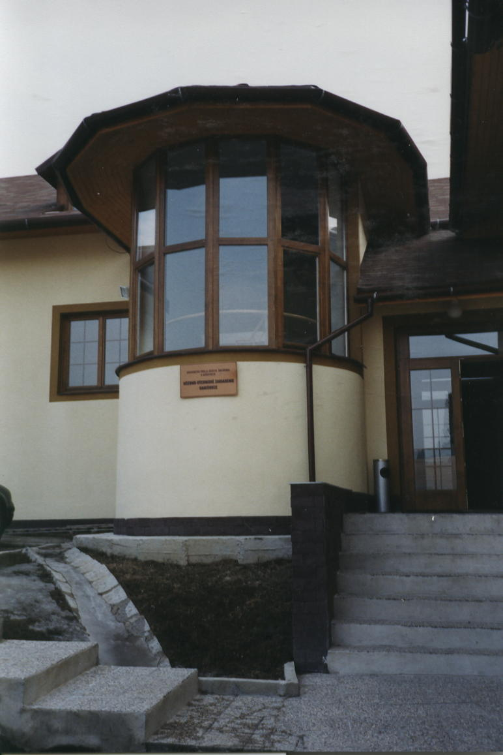

Danišovce – námestie

Autobusové spojenie zo Spišskej Novej Vsi do Danišoviec
Sp. Nová Ves | odchod | 6:10 | 7:10 | 10:30 | 13:00 | 14:45 | 16:15 | 19:20 | 22:20
Danišovce | príchod | 6:20 | 7:20 | 10:40 | 13:10 | 15:00 | 16:25 | 19:30 | 22:35

